【技术白皮书】并网柜在线监测物联网解决方案 · 技术白皮书

分布式光伏电站的并网柜承担着电流汇集、计量与安全保护的关键职能，是电站与电网之间唯一的物理接口。然而，长期以来并网柜处于监测盲区：逆变器监控平台不覆盖电网侧，电表数据无人读取，柜内温度与三相状态无人感知。多数电站在三相不平衡、功率因数偏低、电缆接头过热等隐患长期累积下“带病运行”，直至跳闸、烧损或收到电费罚款单才被动发现。
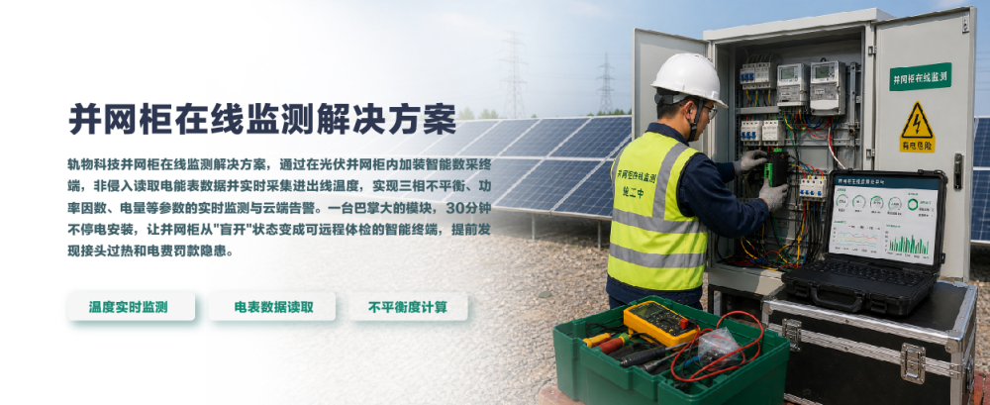
轨物科技并网柜在线监测解决方案，以一台部署于柜内的智能数采终端为核心，通过非侵入方式读取现有电能表数据并采集进出线温度，在本地完成边缘计算，实现三相不平衡、功率因数、电量与温度的实时监测与分级告警。方案定位为数据采集与边缘计算设备，不替代电能表、不介入控制回路，以最低改造成本赋予存量并网柜“看得见、会报警”的能力。

方案采用“端—云”两层架构。端侧为并网柜智能数采终端，采用导轨安装，通过 RS485 总线对接柜内电能表与 PT100 温度变送器；云侧为光伏电站远程运维平台，通过 4G（主）或以太网（备）以 MQTT 协议接收上报数据，提供实时看板、历史曲线、告警记录与功率因数趋势分析。
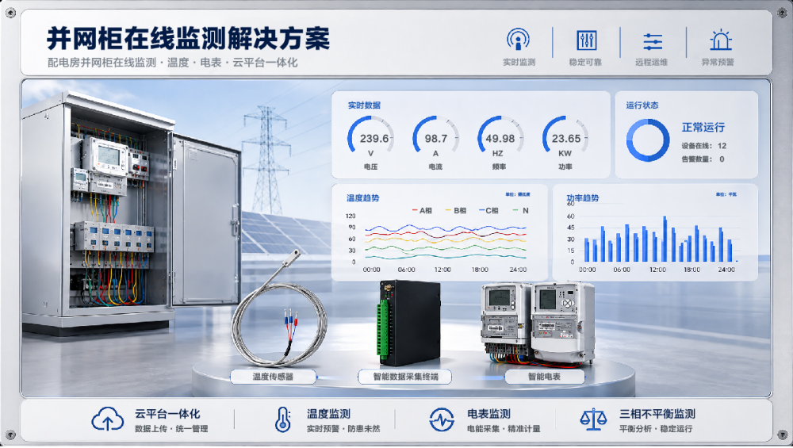
数据采集链路分为两支。电量数据支路由终端以 RS485 监听方式读取电能表寄存器，每 15 分钟采集三相电压、三相电流、有功功率、无功功率、功率因数及正反向累计电量，兼容 DL/T 645-1997、DL/T 645-2007 与 DL/T 698 三种主流电表协议。温度数据支路由无线 PT100 测温探头绑扎于进线与出线电缆接头，经 PT100 变送器转换为数字信号后通过 RS485 上报，支持最大 32 路测温通道，每 60 秒更新一次。
终端内置边缘计算引擎，在数据离开设备前完成关键指标计算。三相不平衡度依据 GB/T 15543 标准，取三相电压（电流）最大值与最小值之差除以平均值求得，每次读表后实时更新；功率因数基于有功与无功功率就地计算，并支持超前（容性）与滞后（感性）的符号判定；温升速率通过滑动窗口线性回归求得，以区分绝对高温与接触电阻快速恶化的前兆。计算耗时在毫秒级，不依赖云端在线。

温度监测是本方案的基础能力。探头覆盖进线三相与出线三相共六个关键接点，量程覆盖零下 50°C 至 200°C，精度 ±0.3%。告警采用双重阈值：绝对温度超过 85°C 触发告警，温升速率超过设定值触发预警——后者可在绝对温度仍处于安全范围时提前 24 至 72 小时发现接触电阻增大的隐患。电缆接头过热是并网柜最高发的故障模式，从螺丝松动到最终烧熔通常持续数周，期间电站照常发电、无任何可见异常，温升速率告警正是针对这一“沉默劣化”过程的早期捕获手段。
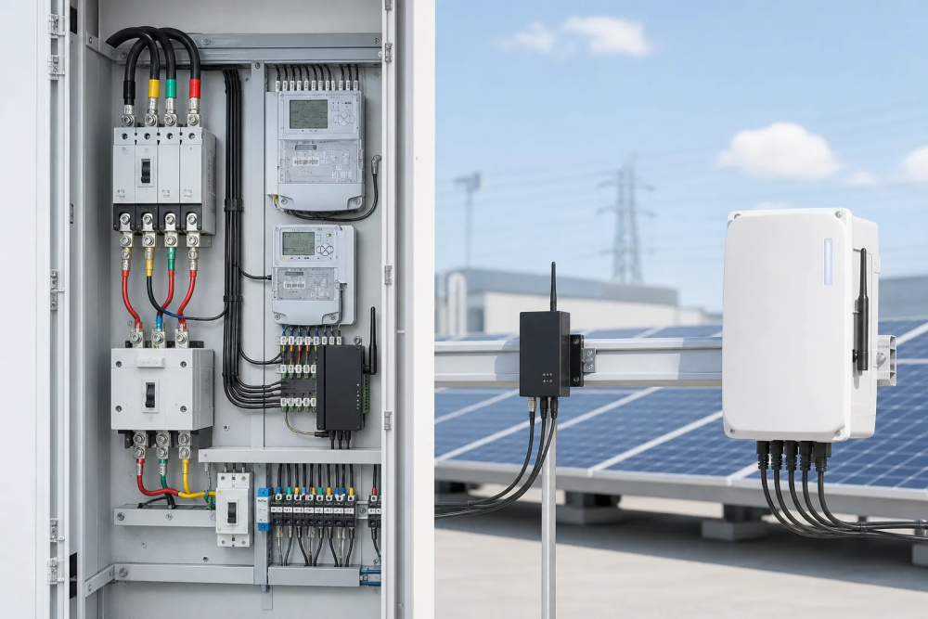
电量读取是零增量硬件成本的监测手段。柜内电能表本已实时采集三相电气参数，终端仅需一根 RS485 接线即可获取全部数据，无需新增传感器。读取字段覆盖三相电压、三相电流、有功、无功、功率因数与正反向电量，满足自发自用与余电上网的分项核算需求。读取过程仅监听、不下发任何指令，确保不干扰电表的法制计量职能。
三相不平衡监测直接解决分布式光伏最普遍的系统性问题。单相逆变器随机接入导致的相间注入电流差异、台区负荷叠加放大，使不平衡度长期远超国标 2% 限值。不平衡状态下变压器绕组产生负序电流，铁芯涡流与磁滞损耗显著增加，不平衡度 10% 时变压器额外损耗达 3% 至 5%；逆变器电流控制环路需额外补偿谐波，MPPT 效率随之下降。终端秒级感知不平衡度，超标即推送，为运维工程师重新分配接相提供数据依据。
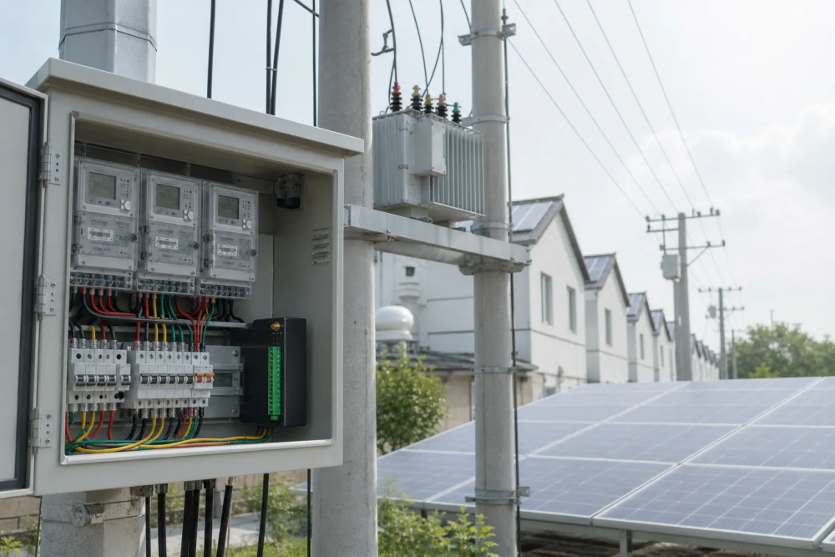
功率因数监测直指电费罚款痛点。系统实时计算并网点功率因数，并按日、月维度生成趋势曲线。当日均值逼近 0.90 考核红线时提前预警，业主得以在月度结算前调整逆变器无功出力，避免月底收到力调电费罚款单。系统同时区分超前（容性）与滞后（感性）两种无功性质，容性功率因数通常意味着逆变器无功补偿方向设置错误，需特别关注。

告警配置采用云端集中管理，所有阈值参数均可通过运维平台远程下发，无需运维人员赴现场逐台修改。温度告警同时配置绝对温度阈值与温升速率阈值，三相不平衡与功率因数分别配置预警与告警两级门槛，电量与通讯状态亦纳入监控范围。阈值调整在云端即时生效，终端在下一个上报周期自动同步新参数，整个配置链路对运维人员透明。
告警上报采用差异化服务质量策略。实时数据以 QoS 零级上报，允许极端情况下的偶发丢包以优先保证时效；告警事件则以 QoS 一级上报，要求平台确认接收并持久化，确保任何一条告警都不因网络瞬时抖动而丢失。告警从终端触发到平台展示的端到端延迟控制在 5 秒以内，运维人员可在第一时间获知并网柜的异常状态。
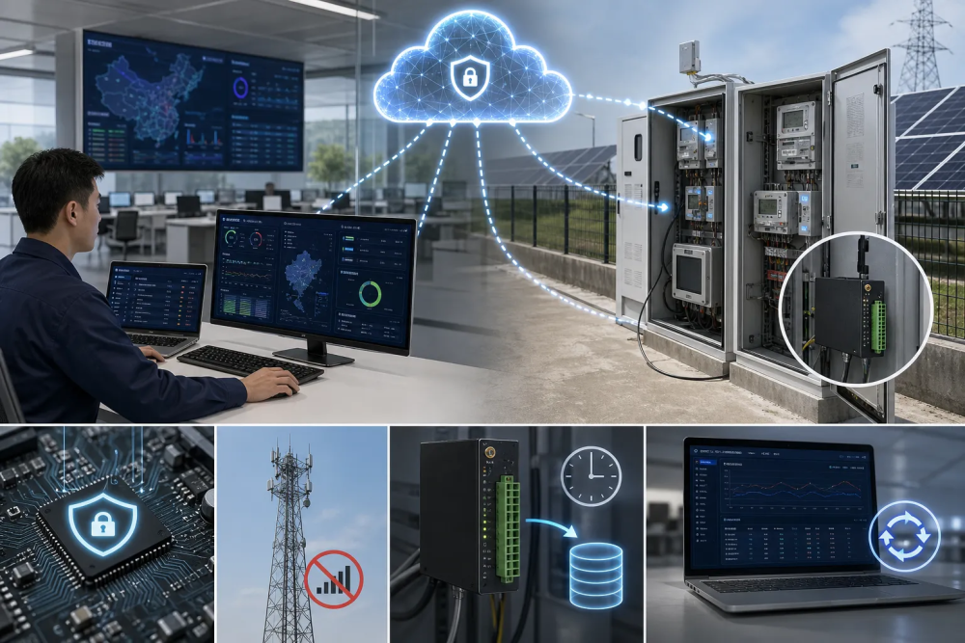
通讯安全采用设备级与链路级双重防护。终端在出厂时烧录全球唯一的设备证书与密钥，首次上电即与平台完成双向 TLS 认证，此后所有 MQTT 通讯均在加密通道中传输。非法设备即使物理接入网络，也无法通过平台认证建立有效连接；控制指令与参数数据全程加密，杜绝中间人攻击与指令篡改风险。密钥存储于终端安全区域，不可导出，即使固件被读出也无法获取。
数据可靠性由本地缓存机制兜底。当 4G 网络中断时，终端将后续采集的温度、电量与计算指标按时间戳顺序写入本地缓存，缓存容量可容纳不少于 7 天的完整数据。网络恢复后，终端按时间顺序将缓存数据批量补传至平台，平台依据数据中的原始时间戳正确归档，历史曲线自动补全，不会出现断网时段的数据空白。超过缓存容量时按最早数据覆盖策略循环，保障新数据的优先留存。

硬件形态方面，终端采用 DIN 导轨安装模块，占用柜内空间不超过 2U，体积小巧，可灵活部署于并网柜内空闲导轨位，无需改造柜体结构。整机功耗不超过 3 瓦，可由柜内控制电源直接供电，对原有供电系统的影响可忽略不计。
温度采集能力方面，终端支持最大 32 路测温通道，量程覆盖零下 50°C 至 200°C，精度 ±0.3%。探头采用无线 PT100 方案，绑扎于进线与出线三相电缆接头，配合温升速率算法实现接触不良的早期预警。采样周期为 60 秒，满足电缆接头慢变量温度场的监测需求。
电量读取能力方面，终端每 15 分钟读取一次电能表数据，与国网电表的采集周期对齐。协议层面兼容 DL/T 645-1997、DL/T 645-2007 与 DL/T 698 三种主流电表通讯规约，覆盖新旧各代智能电表，读取字段包含三相电压、三相电流、有功功率、无功功率、功率因数及正反向累计电量。
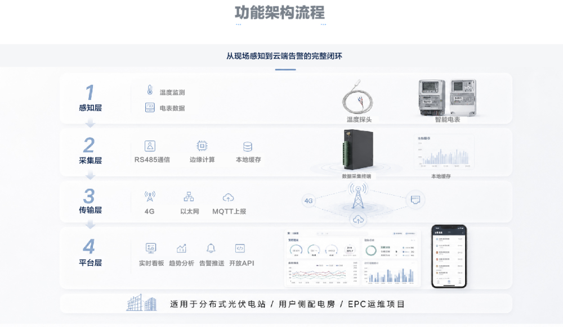
通讯上报能力方面，上行采用 MQTT over 4G 作为主链路，以太网作为备用链路，网络切换对上层业务透明。实时数据每 60 秒上报一次，告警事件触发即时上报，不等待周期。断网缓存能力不低于 7 天，网络恢复后按时间戳顺序补传。
关键性能指标方面，功率因数读取精度达到 ±0.02，三相不平衡计算误差小于 0.2%，告警准确率大于 95%，且在 7 天连续运行测试中无误报。单台现场安装时间不超过 30 分钟，含测温探头绑扎、RS485 接线与通电自检的全过程，适配存量电站的低成本快速部署需求。

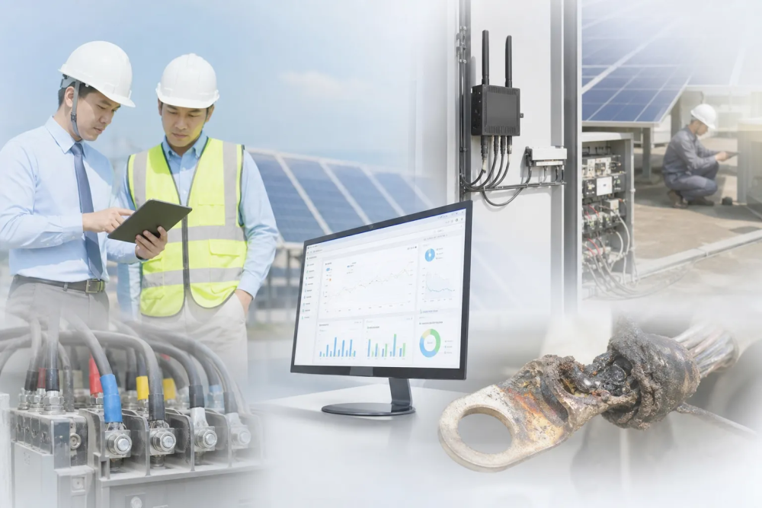
对电站投资方，方案将温度、三相不平衡与功率因数三项隐性损耗从“不可见”变为“可见”，减少每年被悄悄啃掉的 5% 至 8% 发电收益。对 EPC 总包商，交付时加装数采终端，以数百元成本换取“透明电站”的交付承诺。对运维服务商，从“故障后救火”转为“数据驱动巡检”，单人管理电站数量大幅提升。一次电缆接头烧毁事故的综合损失超过两万元，而终端年均摊成本仅约三百元——一次故障的提前避免即可覆盖全部投入。三相不平衡与功率因数的持续优化，更是在电站 25 年全生命周期内累积释放可观的收益增量。

